**1.5.2 Practica: Escribe los siguientes programas en el lenguaje de programación Python:**  
  
Programa 1  
- Escribir una función llamada "saludar" que reciba como parámetro una variable "nombre", y muestre en pantalla el mensaje "Hola " + nombre.  
- El programa pide al usuario ingresar datos con el siguiente mensaje: "Cuál es tu nombre?"  
- El programa ejecuta la función "saludar" usando como parámetro de la función los datos de entrada del usuario.

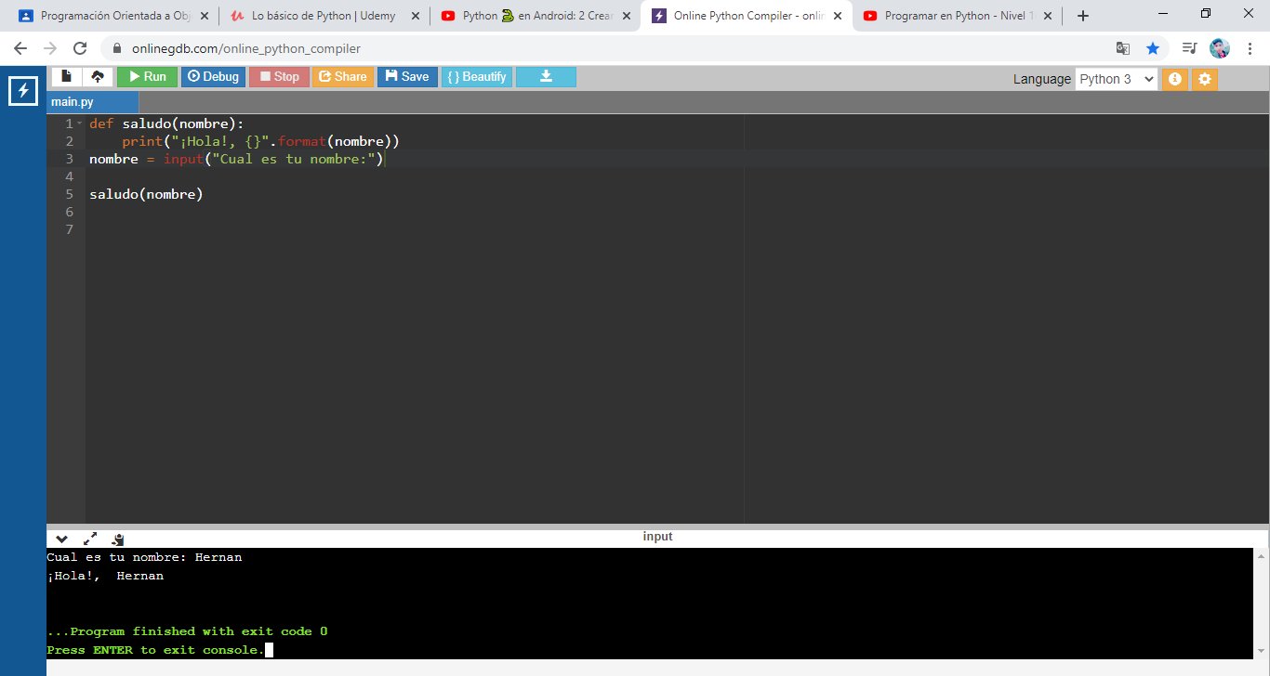

Programa 2  
- Escribir una función llamada "sumar", que reciba como parámetros dos variables "n1" y "n2", y muestre en pantalla la suma de ambos.  
- El programa pide al usuario ingresar un dato con el siguiente mensaje: "Ingresa número 1"  
- El programa pide al usuario ingresar un dato con el siguiente mensaje: "Ingresa número 2"  
- El programa ejecuta la función "sumar" usando como parámetros los datos ingresados por el usuario.

